Na výstavě Zemědělec v Lysé nad Labem byli vyhodnoceni nejlepší zemědělští hospodáři Středočeského kraje roku 2011.

Stalo se již tradicí, že na podzimní výstavě Zemědělec v Lysé nad Labem při příležitosti konání Středočeských dožínek své ocenění získávají nejlepší zemědělští hospodáři roku. Tento rok se Středočeské dožínky konali dne 8.října.
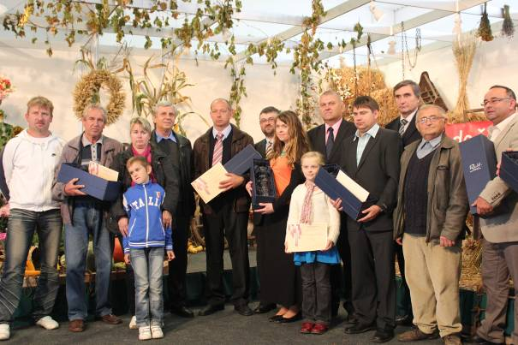

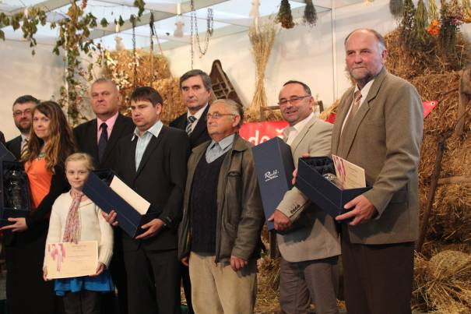
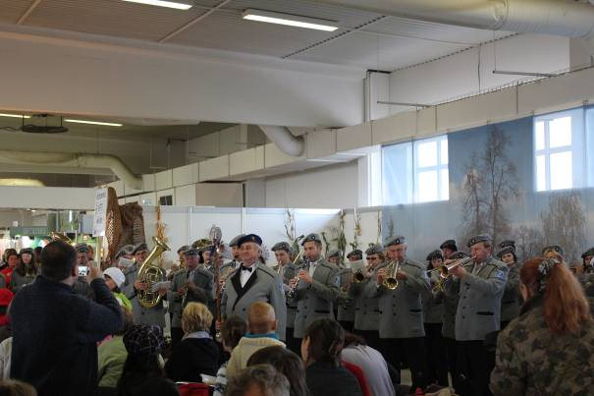
Hudební doprovod v podání dechové hudby Harmonie 1872 Kolín

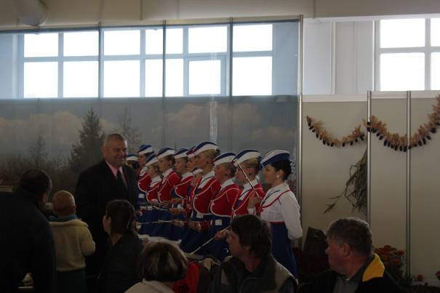
Pod dohledem mažoretek přichází předat ceny zemědělským hospodářům náměstek hejtmana pro životní prostředí Ing. Miloš Petera
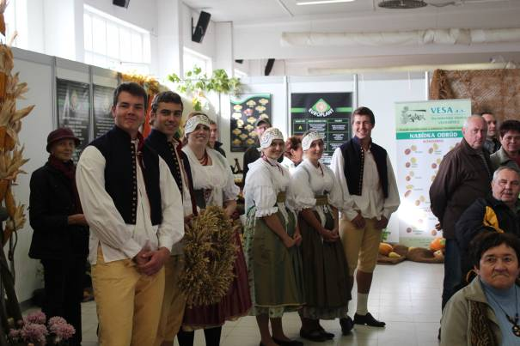
Dožínkový průvod doprovázeli krojovaní studenti ze Střední zemědělské školy v Poděbradech

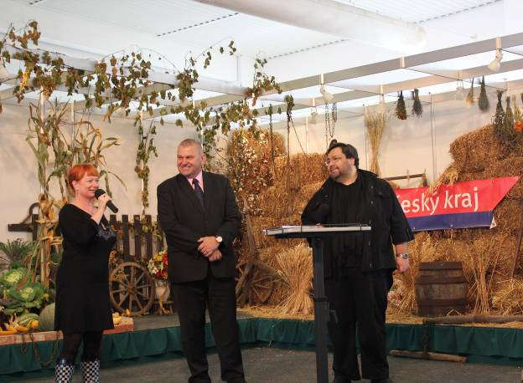
Moderátoři Středočeských dožínek Bára Štěpánová a Luboš Xaver Veselý
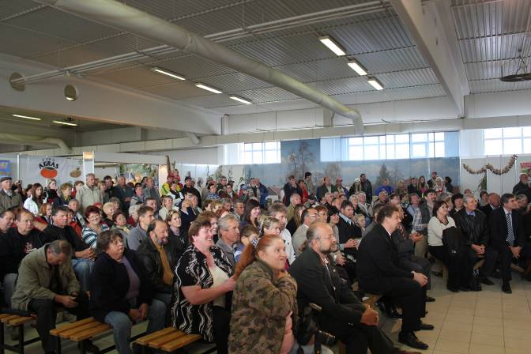

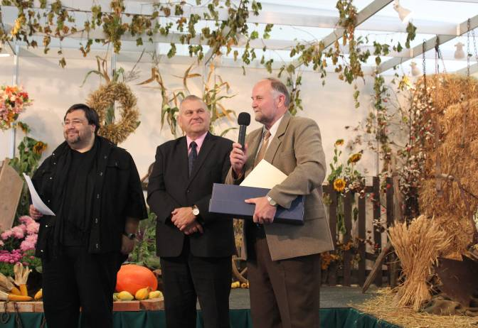
AGD Senice a.s., okres Nymburk
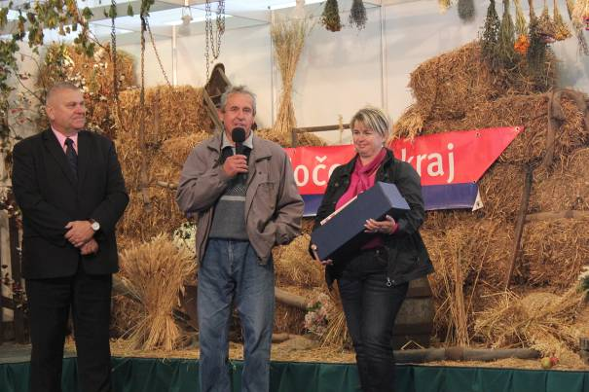
Rodinná farma Procházkových, okres Kutná Hora

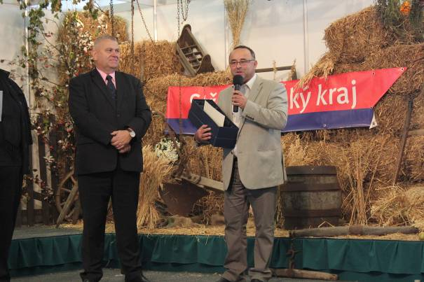
Rodinná farma pana Miroslava Rajtory, okres Praha západ
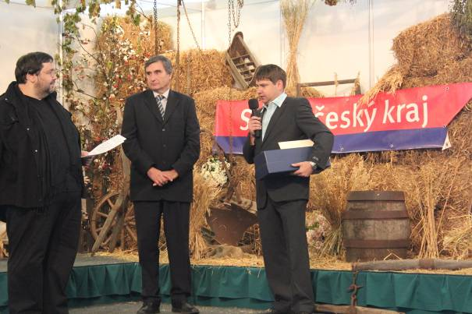
AGRO Poříčí spol.s.r.o., okres Benešov

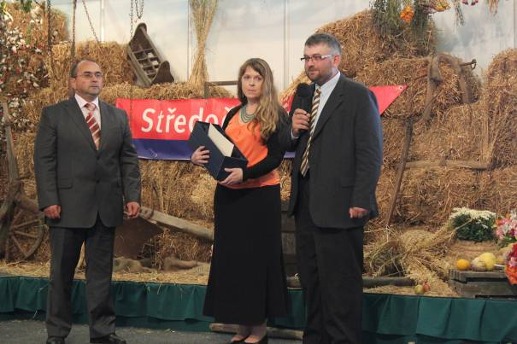
Ekofarma Kosařův mlýn, okres Příbram
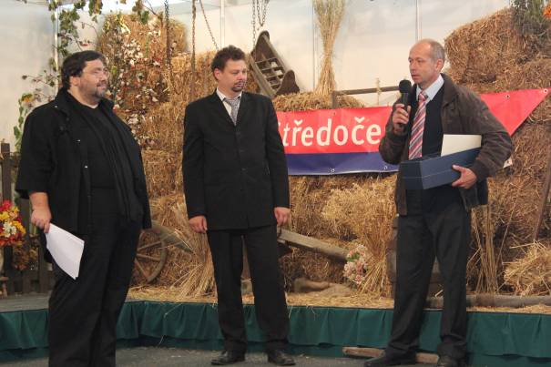
Zemědělská farma rodiny Maškových,okres Příbram

